六3 班 抗“疫”之星
照片：
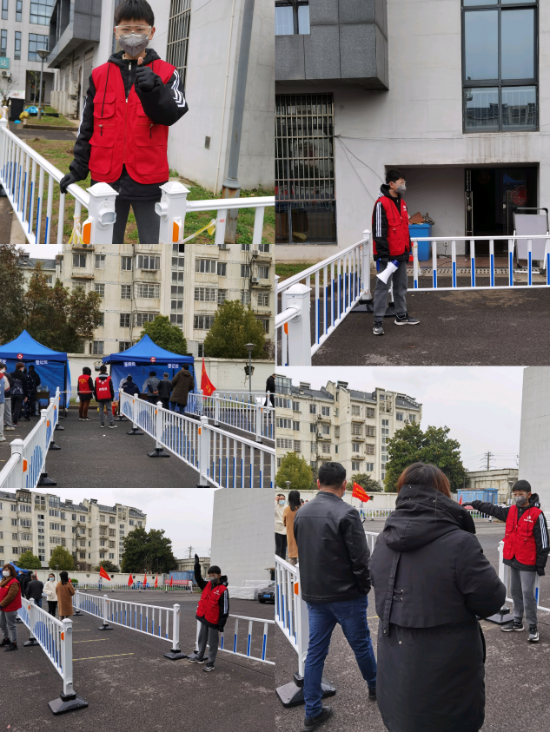

主要事迹：
我是六（3）太阳花中队的高钰森。疫情来势汹汹，让我们的生活脱离了正轨。爸爸妈妈都是政府机关工作人员，疫情来临之初就立刻赶赴一线。在家中，我每天都能按时完成作业，并努力锻炼身体，增强体质。我拿出一部分压岁钱，捐赠给常州市新北区红十字会，用于疫情防控。此外，我还积极报名社区志愿者，与身为社区网格员的妈妈一起并肩战斗，维持核酸检测现场秩序、引导黄码人员的流动。抗击疫情，爱与温暖陪伴在我们身边。

